СВАРОЧНЫЙ МАНИПУЛЯТОР

Модель: WP220
WP350
WP500

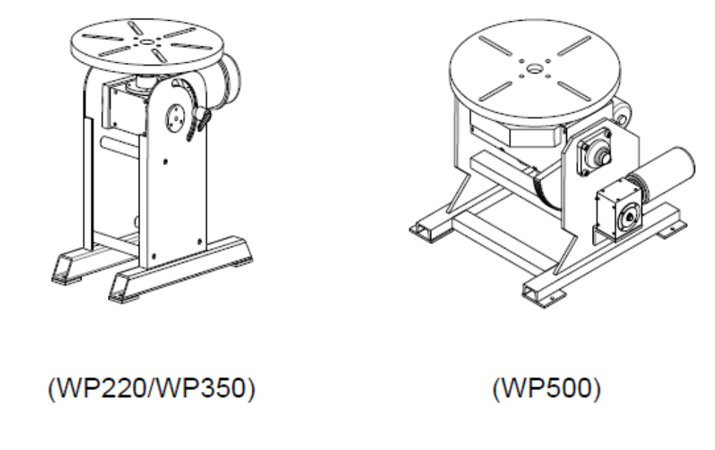

Руководство по эксплуатации

Содержание

1. Предупреждение о соблюдении техники безопасности 3
2. Внешний вид станка 6
3. Основные технические характеристики 7
4. Инструкция по эксплуатации 8
5. Электросхема 10
6. Чертеж станка в разобранном виде и перечень деталей 12

Сохраните настоящее руководство!
Руководство содержит информацию по предупреждениям и мерам предосторожности, инструкции по сборке, процедуры эксплуатации и технического обслуживания, перечень деталей и схемы. Сохраните счет вместе с настоящим руководством. Храните руководство и счет в безопасном и сухом месте для дальнейшего использования.

Предупреждение о соблюдении техники безопасности
Предупреждение о соблюдении техники безопасности и меры предосторожности
ВНИМАНИЕ: НЕСОБЛЮДЕНИЕ ЭТИХ ПРАВИЛ МОЖЕТ ПРИВЕСТИ К СЕРЬЕЗНЫМ ТРАВМАМ. У всех станков существуют определенные опасности, связанные с его эксплуатацией и использованием. Использование станка с осторожностью и соблюдением техники безопасности значительно уменьшит вероятность получения травмы. Однако если обычные меры предосторожности не соблюдаются или игнорируются, это может привести к травме оператора.
Прочитайте все инструкции перед эксплуатацией!

ОБЩИЕ ПРАВИЛА ТЕХНИКИ БЕЗОПАСНОСТИ ПРИ РАБОТЕ С ОБОРУДОВАНИЕМ
- Содержите рабочее место в чистоте. Загроможденные области приводят к травмам.
- Соблюдайте условия нахождения в рабочей зоне. Не используйте станки или электроинструменты в сырых или влажных местах. Не подвергайте их воздействию дождя. Рабочая зона должна быть хорошо освещена. Не используйте инструменты с электроприводом в присутствии легковоспламеняющихся газов или жидкостей.
- Не подпускайте близко детей. Не подпускайте их к рабочему месту. Не позволяйте им использовать станки, инструменты или удлинители.
- Поместите на хранение неработающее оборудование. Когда инструменты не используются, их следует хранить в сухом месте, чтобы предотвратить появление ржавчины. Обязательно запирайте инструменты и храните в недоступном для детей месте.
- Не прилагайте чрезмерную силу к инструменту. Это сделает работу лучше и безопаснее в том объеме, для которого она предназначена. Не используйте неподходящие насадки, пытаясь превысить производительность инструмента.
- Используйте соответствующий инструмент для работы. Не пытайтесь использовать маленький инструмент или насадку для выполнения работы большого промышленного инструмента. Не используйте инструмент для целей, для которых он не предназначен.
- Одевайтесь правильно. Не носите свободную одежду с украшениями, так как они могут попасть в движущиеся части станка. При работе рекомендуется использовать защитную, не проводящую электричество одежду и нескользящую обувь. Носить ограничительное покрытие для волос, чтобы прятать длинные волосы.
- Используйте защиту для глаз и ушей. Всегда носите защитные очки, одобренные согласно требованиям Международной организации по стандартизации (ISO). Носите защитную маску, если при выполнении работ образовывают металлические опилки или щепа. При работе с металлом, а также с химической пылью и туманом надевайте защитную маску от пыли или респиратор.
- Не переусердствуйте. Обязательно обеспечивайте соответствующую опору и равновесие. Запрещается прикасаться к работающему станку или тянуться через него.
- Обращайтесь с инструментами осторожно. Держите инструменты острыми и чистыми для лучшей и безопасной работы. Следуйте инструкциям по смазке и замене принадлежностей. Ручки должны быть всегда чистыми, сухими и не должны содержать масла и смазки.
- Будьте бдительны. Смотрите, что делаете; руководствуйтесь здравым смыслом. Не используйте оборудование в случае усталости.
- Проверьте на наличие поврежденных частей. Перед использованием любого инструмента любую деталь, которая кажется поврежденной, следует тщательно проверить, чтобы убедиться, что он будет работать правильно и выполнять свои функции. Проверьте на выравнивание и подвижность движущиеся части; любые сломанные детали или монтажные приспособления; а также любые другие условия, которые могут повлиять на правильную работу. Любая поврежденная деталь должна быть надлежащим образом отремонтирована или заменена квалифицированным специалистом.
- Защита от поражения электрическим током. Не допускайте контакта тела с заземленными поверхностями, такими как трубы, радиаторы, плиты и холодильные камеры.
- Запасные части и принадлежности. При обслуживании используйте только идентичные запасные части. Использование любых других частей приведет к аннулированию гарантии. Используйте только те принадлежности, которые предназначены для использования с настоящим инструментом. Одобренные принадлежности можно приобрести у дистрибьютора.
- Не используйте инструмент, находясь под воздействием алкоголя или лекарственных средств. Прочтите предупреждения в инструкции по применению, чтобы определить, не ухудшится ли реакция при приеме лекарственного средства. Если есть какие-либо сомнения, не используйте инструмент.
- Не оставляйте станок без присмотра до полной остановки.
- Запрещается оставлять станок включенным без присмотра. Станок должен быть отключен, когда он не работает.
- Убедитесь, что станок отключен от источника питания во время технического обслуживания, регулировки или ремонта.
- Заземлите все станки. Обязательно проверяйте, чтобы станок был должным образом заземлен. Это может снизить риск поражения электрическим током.
- Не используйте в опасной среде. Не используйте станок с механическим приводом во влажных или сырых местах и не подвергайте его воздействию дождя. Рабочая зона должна быть хорошо освещена.
- Останавливайте станок перед обслуживанием и при смене принадлежностей.

ПРЕДУПРЕЖДЕНИЕ ПЕРЕД ЭКСПЛУАТАЦИЕЙ
- Прежде чем запускать станок, убедитесь, что он надежно закреплен на полу таким образом, чтобы избежать переворачивания станка.
- Перед закреплением заготовки убедитесь, что рабочий стол расположен горизонтально.
- Перед запуском станка убедитесь, что рукоятка регулировочного зажима надежно зафиксирована, чтобы избежать отклонения рабочего стола во время работы.
- Перед запуском рабочего стола убедитесь, что упорный шариковый подшипник под рабочим столом достаточно смазан.
- Не прикасайтесь к электрическому выключателю мокрыми руками.
- Перед включением убедитесь, что в опасной зоне вращения деталей станка нет людей и препятствий.
- Убедитесь, что заготовка надежно закреплена, прежде чем вращать рабочий стол.
- При регулировке угла наклона рабочего стола убедитесь, что заготовка надежно закреплена внешним усилием, чтобы избежать травм оператора.
- Ни одна часть корпуса не должна закрываться во время вращения.
- Перегрузка не допускается.
- Держите стол горизонтально при перемещении станка.

Примечание: Предупреждение и инструкции, содержащиеся в данном руководстве по эксплуатации, не способны охватить все возможные условия и ситуации, которые могут возникнуть при использовании данного изделия. Следует понимать, что здравый смысл и осторожность являются факторами, которые нельзя встроить в данное изделие. Этими факторами должно обладать лицо, эксплуатирующее данное оборудование.

Внешний вид станка

WP220
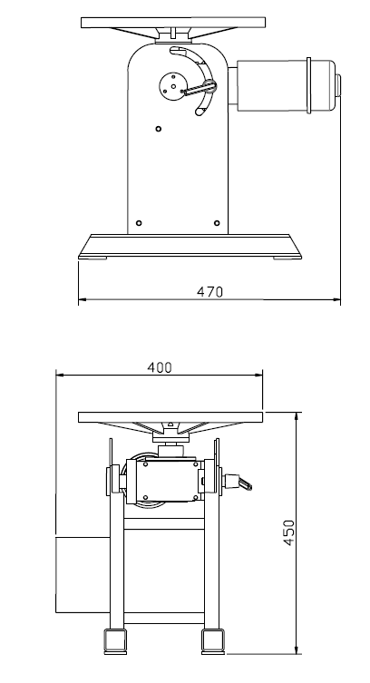
Электрошкаф

WP350
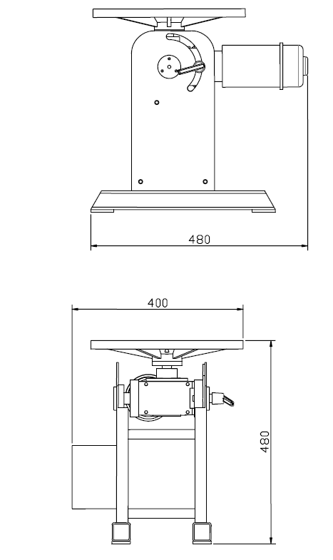
Электрошкаф

WP500
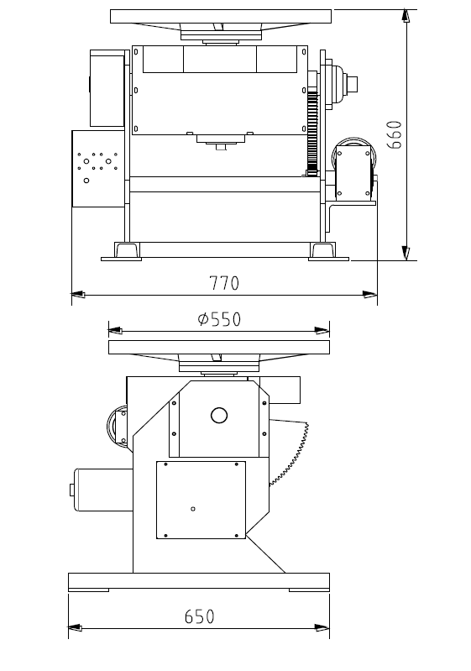

Основные технические характеристики
Номер изделия | 378381 | 378382 | 378383
Модель | WP220 | WP350 | WP500
Горизонтальная грузоподъемность | 220 кг | 350 кг | 500 кг
Вертикальная грузоподъемность | 100 кг | 120 кг | 250 кг
Диаметр стола | 330 мм | 330 мм | 550 мм
Высота стола | 450 мм | 480 мм | 660 мм
Скорость вращения | 0-5 об/мин | 0-5 об/мин | 0-5 об/мин
Угол наклона | 0-135° | 0-135° | -45° ~90°
Наклон | Вручную | Вручную | Электрический
Двигатель вращения | 125 Вт | 125 Вт | 400 Вт
Размер упаковки | 64x49x63 см, | 64x44x63 см, | 82x73x71 см.
Масса нетто/масса брутто | 34/48 кг | 38/52 кг | 220/245 кг

Инструкция по эксплуатации

Регулировка WP220 / WP350

Регулировка вращения рабочего стола
- Включите станок. Рабочий стол начинает вращаться при нажатии педали и останавливается при отпускании педали.
- Вращением рабочего стола по часовой или против часовой стрелки можно управлять с помощью поворотной ручки в верхней части электрического блока. Поверните ручку по часовой стрелке, чтобы рабочий стол вращался также по часовой стрелке; поверните ручку против часовой стрелки – рабочий стол будет вращаться против часовой стрелки. Чтобы остановить работу, поверните ручку в среднее положение и отключите питание.
- Пока рабочий стол вращается плавно и устойчиво, его скорость можно регулировать с помощью поворотной ручки в нижней части электрошкафа. Поверните ручку по часовой стрелке, чтобы увеличить скорость; поверните ручку против часовой стрелки, чтобы снизить скорость.

Регулировка угла рабочего стола
- Крепко держите рабочий стол, когда станок полностью останавливается (это может сделать несколько человек вместе, если заготовка тяжелая).
- Поверните фиксирующую ручку вверх, отрегулируйте угол рабочего стола вручную.
- Поверните рукоятку блокировки вниз после регулировки, убедитесь, что она надежно зафиксирована, затем завершите регулировку угла.

Настройка WP500

Регулировка вращения рабочего стола
Против часовой стрелки
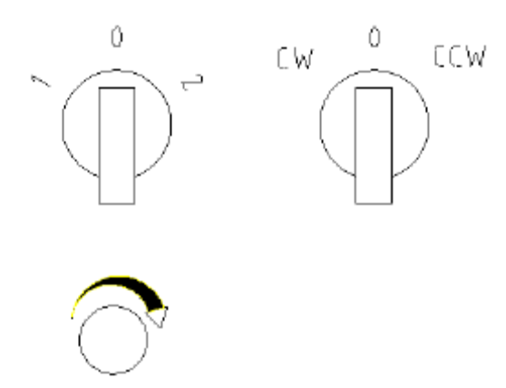
По часовой стрелке
- При включении питания можно управлять действиями рабочего стола с помощью левой кнопки:
0 - отключение питания; 1 -наклон стола; 2 - горизонтальное вращение стола.
- При выключении питания можно управлять вращением стола вперед или назад с помощью правой ручки.
0 - отключение питания; по часовой стрелке - вращение вперед; против часовой стрелки – вращение назад.
- Нижняя ручка может контролировать скорость, когда стол вращается плавно и ровно.
- По часовой стрелке - ускорить; против часовой стрелки – снизить скорость.
- Стол начинает работать при нажатии на педаль переключателя; чтобы прекратить работу, отпустите педаль.
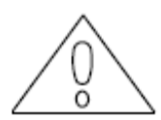
Обратите внимание на то, чтобы два конца секторного привода не выходили из ведущей шестерни, когда рабочий стол вращается под углом 45° или 90°. В противном случае оператор получит повреждения, потому что рабочий стол внезапно перевернется!

Электросхема

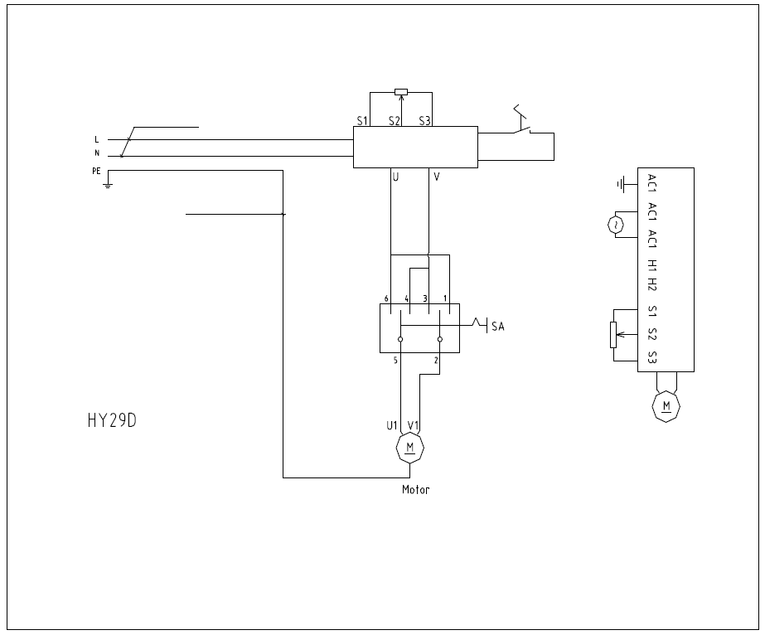
Рукоятка  Контакт | По часовой стрелке | 0 | Против часовой стрелки
1-2 |  |  | х
2-3 | х
4-5 |  |  | х
5-6 | х

Двигатель
WP220/350 – Электросхема
Монтажная схема ШИМ
Педаль JK1
5В скорость 0 В
ВХОД ШИМ запрет
+ ВЫХОД -
Заземляющий провод 0,75 мм²
220 В перем. тока / 110 В
ЧЕРНЫЙ 0,75 мм²
Потенциометр контроля скорости
10 К/2 Вт

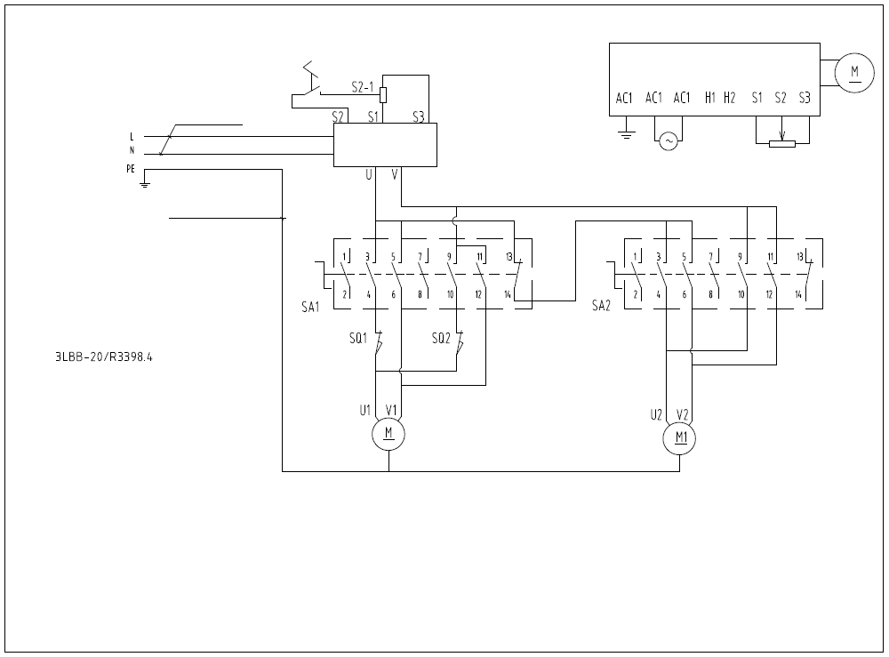
220 В перем. тока /110 В
ЧЕРНЫЙ 0,75 мм²
Педаль JK1
Потенциометр контроля скорости
10 К/2 Вт
Монтажная схема ШИМ
5В скорость 0 В
ВХОД ШИМ запрет
+ ВЫХОД -
Заземляющий провод 0,75 мм²
3LBB-20/R3398.4
Переключатель позитивного и негативного направления
Рукоятка  Контакт | По часовой стрелке | 0 | Против часовой стрелки
1-2 | х |  | х
3-4 | х
5-6 |  |  | х
7-8 | х |  | х
9-10 |  |  | х
11-12 | х
13-14 |  | х

Двигатель
Двигатель
WP500 – Электросхема

Чертеж станка в разобранном виде и перечень деталей

Чертеж и перечень деталей WP220

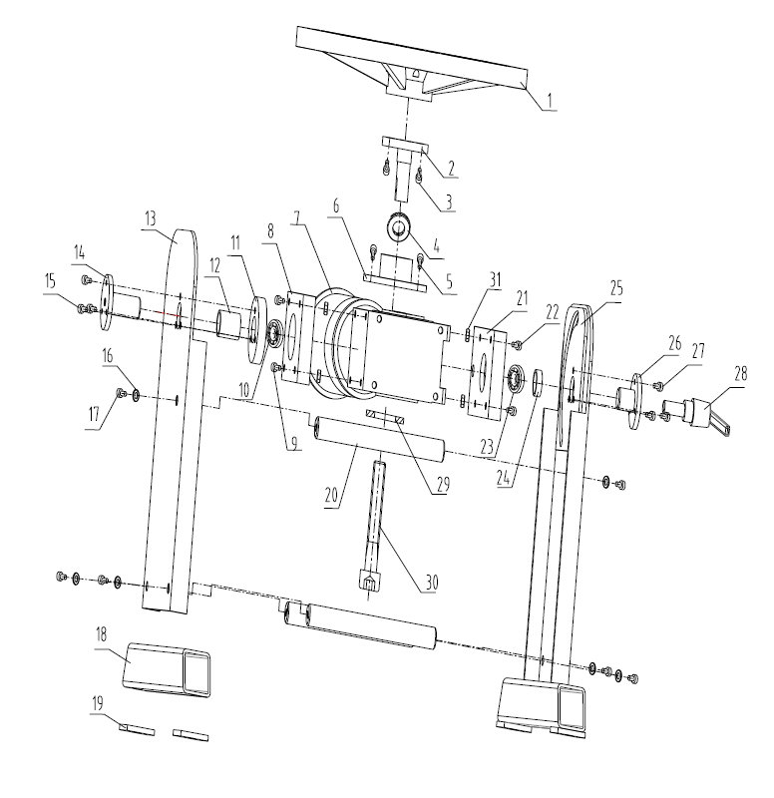

Поз. | Описание | Кол-во |  | Поз. | Описание | Кол-во
 | Рабочий стол | 1 |  | 17. | Винт M8X16 | 6
 | Нижнее соединение рабочего стола | 1 |  | 18. | Опора | 2
 | Винт M6x16 | 6 |  | 19. | Педаль | 4
 | Упорный шарикоподшипник | 1 |  | 20. | Шарнирный палец настенного щитка | 3
 | Винт M6X16 | 4 |  | 21. | Правая соединительная пластина двигателя | 1
 | Верхнее соединение двигателя | 1 |  | 22. | Винт M6X20 | 4
 | Двигатель | 1 |  | 23. | Радиальный шарикоподшипник | 1
 | Левая соединительная пластина двигателя | 1 |  | 24. | Правая втулка вала | 1
 | Винт M6X20 | 4 |  | 25. | Компоненты правой стенки | 2
 | Шарикоподшипник с глубоким желобом | 1 |  | 26. | Правое соединение | 1
 | Армирующая втулка | 1 |  | 27. | Винт M6X12 | 3
 | Левая втулка вала | 1 |  | 28. | Регулируемый фиксирующий хвостовик | 1
 | Левый настенный щиток | 1 |  | 29. | Крышка | 1
 | Левое соединение | 1 |  | 30. | Винт M8X70 | 1
 | Винт M6X16 | 3 |  | 31. | Гайка M6 | 8
 | Плоская прокладка | 6

Чертеж и перечень деталей WP350

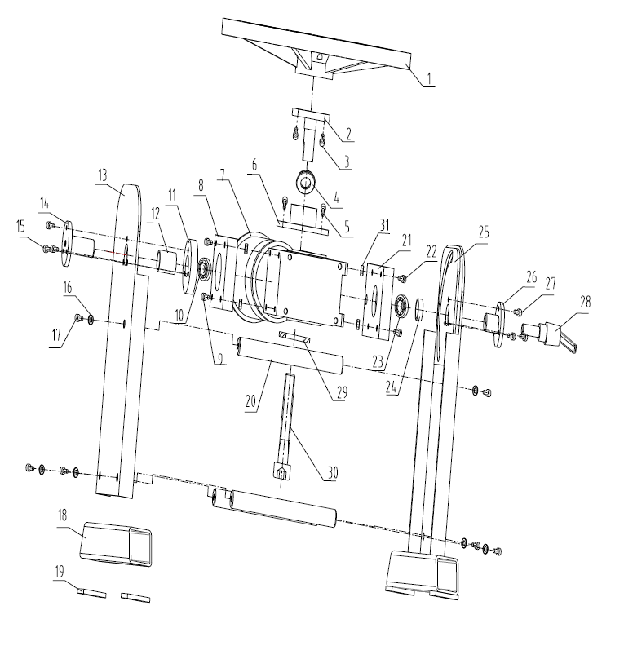

Поз. | Описание | Кол-во |  | Поз. | Описание | Кол-во
 | Рабочий стол | 1 |  | 17. | Винт M8X20 | 6
 | Нижнее соединение рабочего стола | 1 |  | 18. | Опора | 2
 | Винт M6x16 | 6 |  | 19. | Педаль | 4
 | Упорный шарикоподшипник | 1 |  | 20. | Шарнирный палец настенного щитка | 3
 | Винт M8X20 | 4 |  | 21. | Правая соединительная пластина двигателя | 1
 | Верхнее соединение двигателя | 1 |  | 22. | Винт M8X20 | 4
 | Двигатель | 1 |  | 23. | Шарикоподшипник с глубоким желобом | 1
 | Левая соединительная пластина двигателя | 1 |  | 24. | Правая втулка вала | 1
 | Винт M8X20 | 4 |  | 25. | Компоненты правой стенки | 2
 | Шарикоподшипник с глубоким желобом | 1 |  | 26. | Правое соединение | 1
 | Армирующая втулка | 1 |  | 27. | Винт M6X12 | 3
 | Левая втулка вала | 1 |  | 28. | Регулируемый фиксирующий хвостовик | 1
 | Левый настенный щиток | 1 |  | 29. | Крышка | 1
 | Левое соединение | 1 |  | 30. | Винт M8X70 | 1
 | Винт M6X16 | 3 |  | 31. | Гайка M6 | 8
 | Плоская прокладка | 6

Чертеж и перечень деталей WP500

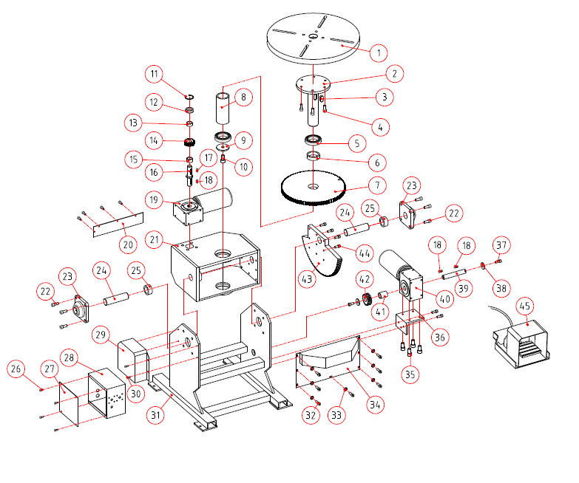

Поз. | Описание | Кол-во |  | Поз. | Описание | Кол-во
 | Рабочий стол | 1 |  | 25 | Втулка вала | 2
 | Шпиндель | 1 |  | 26 | Винт M4X12 | 8
 | Плоский ключ 18x20 | 1 |  | 27 | Защитное ограждение электрошкафа | 1
 | Винт M12X30 | 6 |  | 28 | Электрошкаф | 1
 | Шарикоподшипник с глубоким желобом | 2 |  | 29 | Боковая крышка | 1
 | Верхняя втулка вала | 1 |  | 30 | Винт M6X12 | 4
 | Большая передача | 1 |  | 31 | Рама | 1
 | Нижняя втулка вала | 1 |  | 32 | Винт M5X10 | 7
 | Нижний коврик | 1 |  | 33 | Шайба | 7
 | Винт M6X30 | 1 |  | 34 | Передняя крышка | 1
 | Пружинная шайба | 1 |  | 35 | Винт M8X16 | 7
 | Шарикоподшипник с глубоким желобом | 1 |  | 36 | Опора седла | 1
 | Верхняя втулка вала (маленькая) | 1 |  | 37 | Винт M10X20 | 2
 | Малая шестерня | 1 |  | 38 | Плоская шайба | 2
 | Нижняя втулка вала (маленькая) | 1 |  | 39 | Вал редуктора | 1
 | Вал | 1 |  | 40 | Коробка передач | 1
 | Ключ | 1 |  | 41 | Распорная втулка | 1
 | Ключ | 1 |  | 42 | Зубчатая передача | 1
 | Коробка передач | 1 |  | 43 | Секторная передача | 1
 | Заднее крыло | 1 |  | 44 | Винт M8X30 | 8
 | Основная рама | 1 |  | 45 | Педаль | 1
 | Винт M12X25 | 8
 | Подшипник | 2
 | Шпиндель | 2

Примечание: Настоящее руководство предназначено только для ознакомления. В связи с постоянным совершенствованием станка, изменения могут быть внесены в любое время без предварительного уведомления. Учитывайте местные значения напряжения при работе электрического станка.

